**PUBLICITA projektu SUPPORT4SME – 1.monitorovací zpráva**

**5.11. 2025 Zhotovení roll-upu pro projekt**

použití při tiskové konferenci, kick-off meetingu, veletrhu, společných česko-německých setkáních

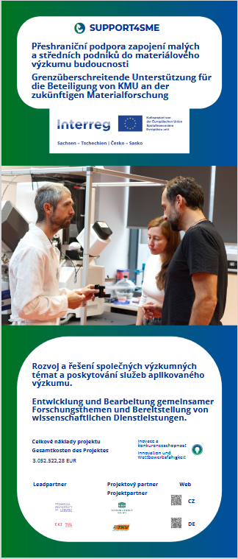Obsah obrázku oblečení, osoba, interiér, zeď

Obsah vygenerovaný umělou inteligencí může být nesprávný.

**12.11. 2025 Zhotovení informačního plakátu. Umístěn na rektorát a do vestibulu CXI TUL**

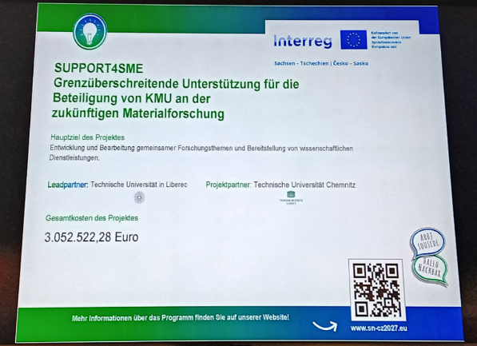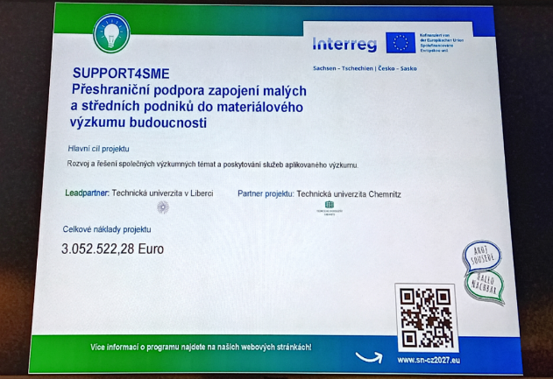

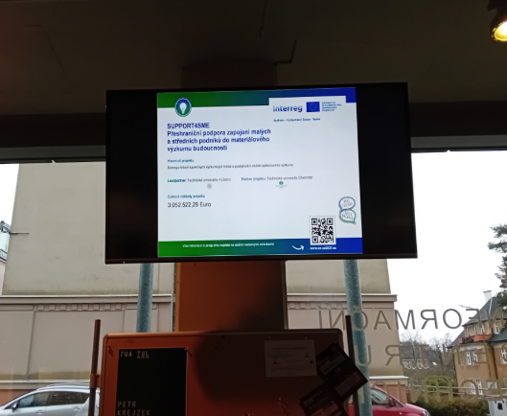

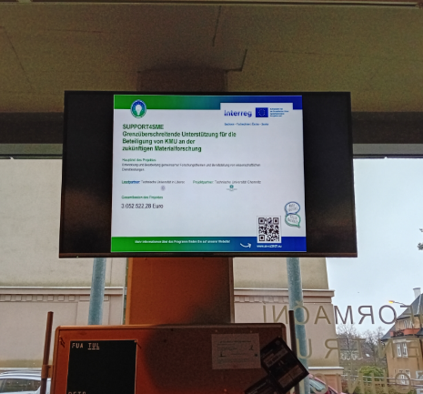

**14.11. 2025 Tisková konference u příležitosti pořízení mikroskopu Helios 5 PFIB CXe**

Byl pořízen díky dotaci z programu Interreg Česko-Sasko v rámci projektu SUPPORT4SME. Prezentován roll-up a projekt Support4SME

Obsah obrázku oblečení, interiér, text, osoba

Obsah vygenerovaný umělou inteligencí může být nesprávný.

**15.11. 2025 Zpráva o tiskové konferenci „Mikroskop Helios 5 PFIB CXe**

Web TUL: <https://www.tul.cz/2024/11/14/dostane-se-i-pod-povrch-novy-elektronovy-mikroskop-pomoci-presnych-lokalnich-rezu-otvira-3d-pohled-na-zkoumany-vzorek/>

Web CXI TUL <https://cxi.tul.cz/novinky/419/detail>

Web Interreg česky: <https://www.sn-cz2027.eu/cz/projekty/priorita-1-inovace-a-konkurenceschopnost/100693265_support4sme/udalosti/tiskova-konference-k-porizeni-mikroskopu-helios-4-pfib-cxe-243>

Web Interreg německy: <https://www.sn-cz2027.eu/de/projekte/prioritat-1-innovation-und-wettbewerbsfahigkeit/100693265_support4sme/veranstaltungen/pressekonferenz-zur-inbetriebnahme-des-mikroskops-helios-4-pfib-cxe-243>

Web Support4SME česky: <https://support4sme.cxi.tul.cz/?p=240>

Web Support4SME německy: <https://support4sme.cxi.tul.cz/?p=244>

Zpráva na LinkedIn CXI TUL: <https://www.linkedin.com/feed/update/urn:li:activity:7262840864127823874>

Obsah obrázku text, snímek obrazovky, Písmo, číslo

Obsah vygenerovaný umělou inteligencí může být nesprávný.

**Obsah obrázku text, elektronika, snímek obrazovky, Webová stránka

Obsah vygenerovaný umělou inteligencí může být nesprávný.Obsah obrázku text, snímek obrazovky, Písmo

Obsah vygenerovaný umělou inteligencí může být nesprávný.19.11. 2025 Tvorba informačního letáku pro šíření povědomí o projektu**

**21.-22.11. 25 Prezentace projektu a informačních letáků na Česko-německém fóru**

Obsah obrázku text, oblečení, osoba, Lidská tvář

Obsah vygenerovaný umělou inteligencí může být nesprávný.

Interreg web česky: <https://www.sn-cz2027.eu/cz/projekty/priorita-1-inovace-a-konkurenceschopnost/100693265_support4sme/udalosti/cesko_nemecke-forum-prezentace-support4sme-246>

Interreg web německy: <https://www.sn-cz2027.eu/de/projekte/prioritat-1-innovation-und-wettbewerbsfahigkeit/100693265_support4sme/veranstaltungen/tschechisch_deutsches-forum-prasentation-des-projektes-support4sme-246>

S4SME web česky: <https://support4sme.cxi.tul.cz/?p=246>

S4SME web německy: <https://support4sme.cxi.tul.cz/?p=253>

**25.11. Kick-off meeting**

Web Interreg česky: <https://www.sn-cz2027.eu/cz/projekty/priorita-1-inovace-a-konkurenceschopnost/100693265_support4sme/udalosti/prvni-setkani-projektu-support4sme-237>

Web Interreg německy: <https://www.sn-cz2027.eu/de/projekte/prioritat-1-innovation-und-wettbewerbsfahigkeit/100693265_support4sme/veranstaltungen/erstes-treffen-im-rahmen-des-projekts-support4sme-237>

Web S4SME česky: <https://support4sme.cxi.tul.cz/?p=262>

Web S4SME německy: <https://support4sme.cxi.tul.cz/?p=269>

**28.01.2025 – novinový článek** – Unikátní elektronový mikroskop pomocí přesných lokálních řezů otvírá 3D pohled na zkoumaný vzorek

Obsah obrázku noviny, text, Novinový papír, Zprávy

Obsah vygenerovaný umělou inteligencí může být nesprávný.(Technický týdeník autorka Jaroslava Kočárková)

Obsah obrázku text, noviny, Publikace, Novinový papír

Obsah vygenerovaný umělou inteligencí může být nesprávný.

**31.1.2025 Setkání česko-německých partnerů na univerzitě v Chemnitz**

Web Interreg česky: <https://www.sn-cz2027.eu/cz/projekty/priorita-1-inovace-a-konkurenceschopnost/100693265_support4sme/udalosti/pracovni-setkani-v-chemnitz-posledni-kroky-k-zahajeni-programu-339>

Web Interreg německy: <https://www.sn-cz2027.eu/de/projekte/prioritat-1-innovation-und-wettbewerbsfahigkeit/100693265_support4sme/veranstaltungen/arbeitstreffen-in-chemnitz-letzte-vorbereitungen-zur-umsetzung-des-projektes-339>

Web S4SME česky: <https://support4sme.cxi.tul.cz/?p=271>

Web S4SME německy: <https://support4sme.cxi.tul.cz/?p=277>

**Plánované komunikační aktivity**

* **Příspěvek o jednoduchém formuláři na webu S4SME. Bude vytvořen článek o projektu S4SME a o možnosti přihlášení se do projektu přes formulář**

1. Web CXI (+LinkedIn)
2. Web Interreg
3. Web S4SME

* **OPEN DAY TUL, setkání AMIA – prezentace marketingových materiálů a přednáška**

1. Web Interreg
2. Web S4SME

* **Prezentace seminářů a workshopů**

1. Web CXI (+LinkedIn)
2. Web Interreg
3. Web S4SME

* **Příspěvek o praktickém využití projektu S4SME**

1. Web CXI (+LinkedIn)
2. Web TUL (+soc. sítě)
3. Web Interreg
4. Web S4SME